Configurando o IP do servidor DNS
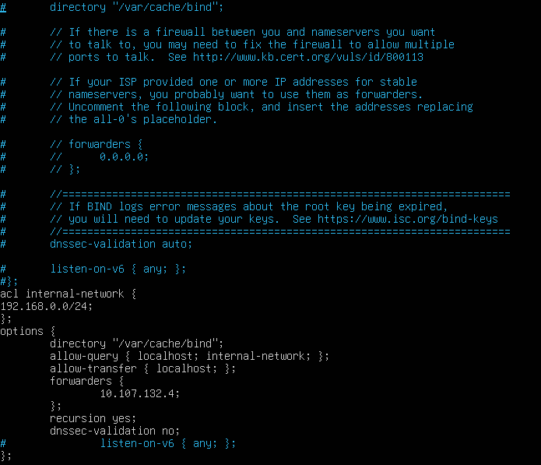

Configurando o Nome do Servidor DNS
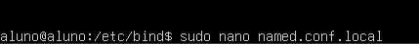
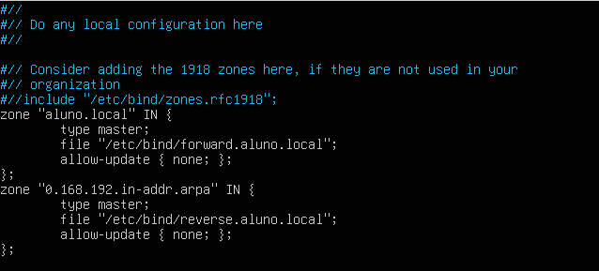
Backup do db.local
Configurando o DNS
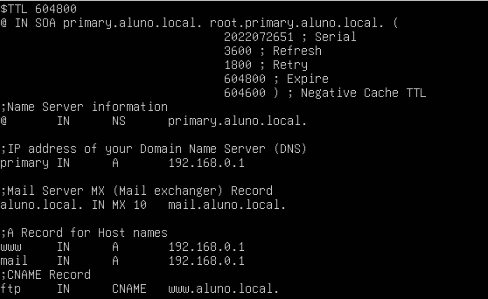
Backup do db.127
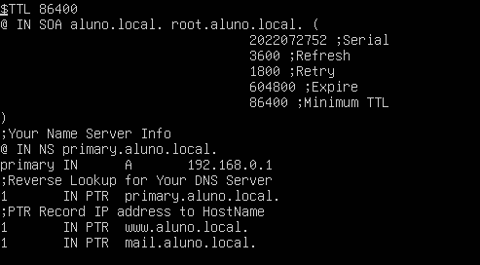
Para o servidor ouvir o Ipv4
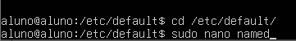
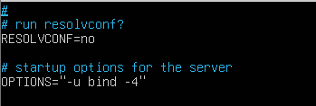
Comandos para ver se as configurações do servidor estão funcionando
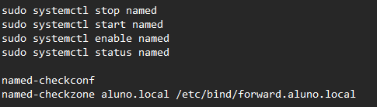
Fazendo teste com o Windows se o servidor está funcionando
